Міністерство освіти і науки України

Національний університет «Львівська політехніка»

Кафедра систем штучного інтелекту



**Звіт**

про виконання

**Лабораторних та практичних робіт № (замінити і вказати номери лабораторних з ВНС)**

***з дисципліни:*** «Мови та парадигми програмування»

***з розділу***: «Прості структури даних. Одновимірні масиви. Двовимірні Масиви. Алгоритми обробки»

***Виконав:***

студент групи ШІ-12

Капустяк Роман Миколайович

# **Тема роботи:**

Знайомство із використанням простих структур даних та алгоритмів обробки. Робота з одновимірними та двовимірними масивами.

# **Мета роботи:**

Організація обробки масивів з використанням відповідних функцій. Навчитися передавати масиви як параметри функцій.

# **Теоретичні відомості:**

1. Теоретичні відомості з переліком важливих тем:

* Тема №1: Масиви та їх ініціалізація.
* Тема №2: Масиви й рядки як параметри функцій.

1. Індивідуальний план опрацювання теорії:

* Тема №1: Масиви та їх ініціалізація.
  + Джерела Інформації
    - Стаття.

https://cplusplus.com/doc/tutorial/arrays/

https://www.w3schools.com/cpp/cpp_arrays.asp

* + Що опрацьовано:
    - Ознайомився із методами декларації та ініціалізації масивів.
  + Статус: Ознайомлений
  + Початок опрацювання теми: 15.11.2023
  + Звершення опрацювання теми: 15.11.2023
* Тема №2: Масиви й рядки як параметри функцій.
  + Джерела Інформації:
    - Стаття.

https://www.tutorialspoint.com/cplusplus/cpp_passing_arrays_to_functions.htm

https://stackoverflow.com/questions/8767166/passing-a-2d-array-to-a-c-function

https://www.w3schools.com/cpp/cpp_arrays_loop.asp

* + Що опрацьовано:
    - Ознайомився із створенням функцій обробки масивів.
    - Дізнався про застосування циклу “for each” для масивів.
  + Статус: Ознайомлений
  + Початок опрацювання теми: 15.11.2023
  + Звершення опрацювання теми: 15.11.2023

# **Виконання роботи:**

## **1. Опрацювання завдання та вимог до програм та середовища:**

Завдання №1 VNS Lab 4

* Варіант завдання 2
* Деталі завдання:

1) Сформувати одновимірний масив цілих чисел, використовуючи генератор випадкових чисел.

2) Роздрукувати отриманий масив.

3) Знищити перший елемент, який дорівнює 0.

4) Додати після кожного парного елемента масиву елемент зі значенням M[I1]+2.

5) Роздрукувати отриманий масив.

Завдання №2 VNS Lab 5

* Варіант завдання 2
* Деталі завдання:

Написати функцію для обміну рядків двовимірного масиву з її допомогою відсортувати масив по елементах третього стовпця.

* Важливі деталі для врахування в імплементації програми:

Розв’язати завдання, використовуючи функції. Масив повинен передаватися у функцію як параметр.

Завдання №3 Algotester Lab 2

* Варіант завдання 2
* Деталі завдання:

Дано масив r розмiром N і 3 цiлих числа. Спочатку необхідно видалити з масиву цi 3 числа. Пiсля цього перетворити цей масив у масив сум, розмiром N(new) − 1 (розмiр нового масиву пiсля видалення елементiв), який буде вiдображати суми сусiднiх елементiв нового масиву. Далi необхiдно вивести масив сум на екран.

* Важливі деталі для врахування в імплементації програми:

Вхiднi данi:

У першому рядку цiле число N - кiлькiсть чисел. У другому рядку масив r, який складається з N цiлих чисел. У третьому рядку 3 цiлих числа, a, b, c, якi треба видалити з масиву.

Вихiднi данi:

У першому рядку цiле число M - кiлькiсть чисел у масивi, який буде виведено. У наступному рядку M чисел - новий масив.

Завдання №4 Algotester Lab 3

* Варіант завдання 3
* Деталі завдання:

Вам дана стрічка s.

Ваше завдання зробити компресію стрічки, тобто якщо якась буква йде більше одного разу підряд у стрічці замінити її на букву + кількість входжень підряд.

Вхідні дані:

У першому рядку стрічка S

Вихідні дані:

Стрічка S(compressed)

Завдання №5 Class Practice Work

* Деталі завдання:

Реалізувати програму, яка перевіряє, чи дане слово чи число є паліндромом за допомогою рекурсії.

* Важливі деталі для врахування в імплементації програми:

Вимоги:

Визначення функції:

Реалізуйте рекурсивну функцію isPalindrome, яка перевіряє, чи заданий рядок є паліндромом.

Приклад визначення функції:

bool isPalindrome(const string& str, int start, int end);

Перевантаження функцій:

Перевантажте функцію isPalindrome для роботи з цілими значеннями.

bool isPalindrome(ціле число);

Рекурсія:

Рекурсивна функція для рядків перевірить символи в поточній початковій і кінцевій позиціях. Якщо вони збігаються, він буде рекурсивно перевіряти наступні позиції, поки початок не перевищить кінець, після чого рядок буде визначено як паліндром.

Завдання №6 Self Practice Work

* Деталі завдання:

Колись давним-давно під час довгого нічного пленарного засідання Верховної Ради жіноча депутатська половина помітила, що не всі чоловіки-депутати прийшли у краватках. "Яке обурливе жахіття!" — подумали вони. Більше того, ті депутати-самці, що мали краватки, не узгодили їхню довжину. І це ми називаємо обличчям країни?!

Тож не гаючи часу, жіночки зібрали усі наявні краватки та вирішили змайструвати з них нові краватки для усіх чоловіків на засіданні. Їхня мета — краватки однакової довжини на усіх депутатах, що називають себе чоловіками. Для цього жінки можуть розрізати краватки ножицями довільну кількість разів. Поряд з цим депутатки хочуть зробити однакові нові краватки якомога довшими.

Тож Ваше завдання — допомогти жінкам знайти максимальну довжину!

* Важливі деталі для врахування в імплементації програми:

Вхідні дані:

У першому рядку задано два натуральні числа

n та m — кількість зібраних краваток і кількість чоловіків-депутатів на пленарному засіданні відповідно. У другому рядку задано n натуральних чисел a(i) — довжина i-тої зібраної краватки.

Вихідні дані:

У єдиному рядку виведіть одне число — максимальну довжину краватки. Відповідь вважатиметься правильною, якщо її абсолютна чи відносна похибка не буде більшою ніж 10−4.

## **2. Дизайн та планована оцінка часу виконання завдань:**

Програма №1 VNS Lab 4

* Блок-схема

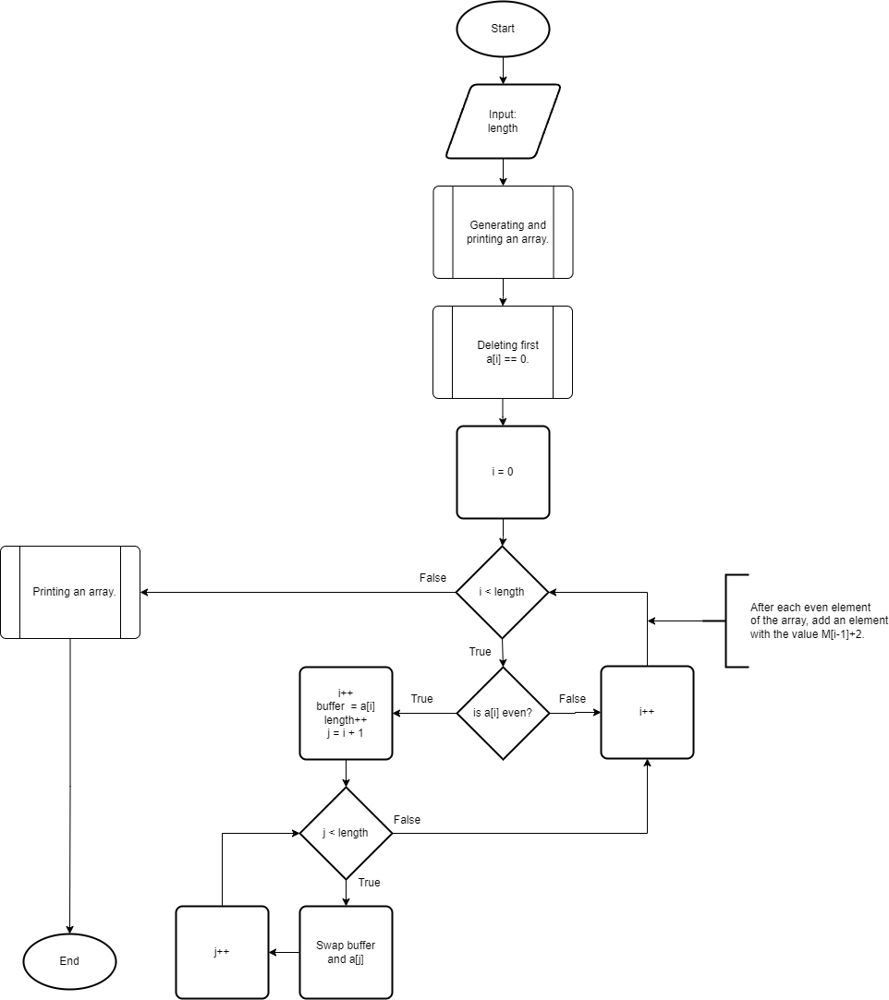

Рисунок : Блок-схема до програми №1

* Планований час на реалізацію 1 день.
* Важливі деталі для врахування в імплементації

При виконанні роботи використовуються статичні масиви. Для організації статичних масивів із псевдозмінними межами необхідно оголосити масив досить великої довжини, наприклад, 100 елементів. При зменшенні або збільшенні довжини масиву необхідно змінювати його реальну довжину.

Програма №2 VNS Lab 5

* Блок-схема

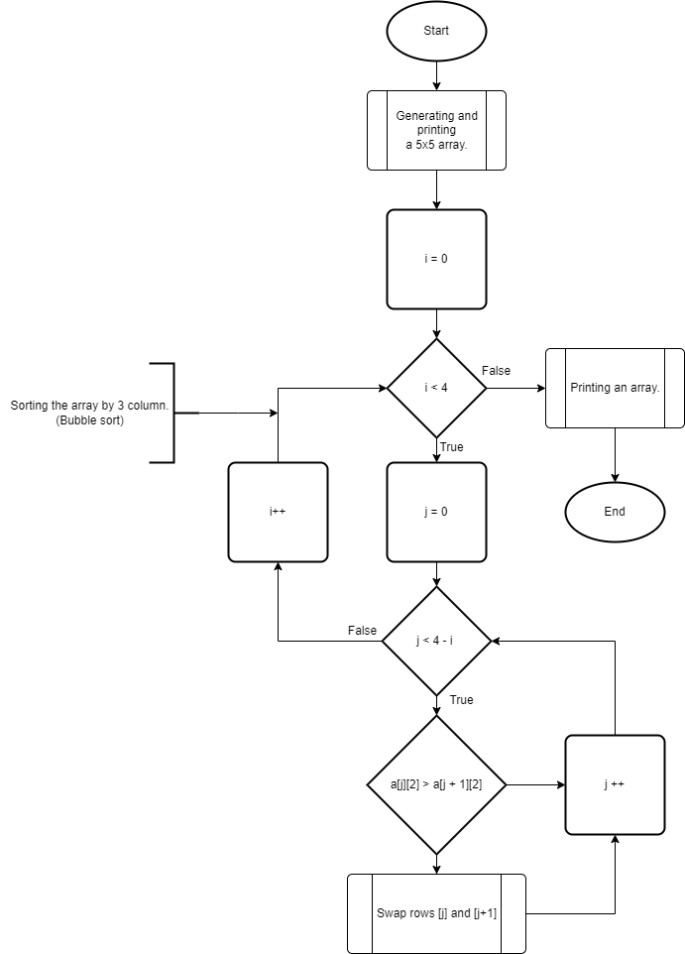

Рисунок : Блок-схема до програми №2

* Планований час на реалізацію1 день.

Програма №3 Algotester Lab 2

* Блок-схема

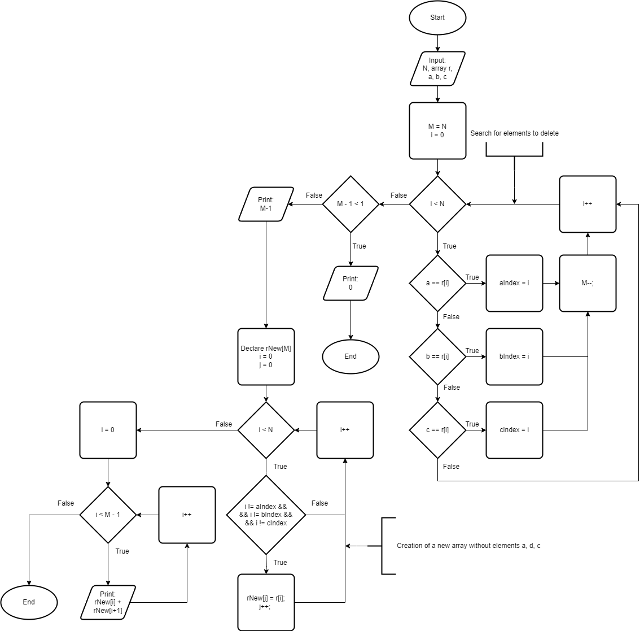

Рисунок : Блок-схема до програми №3

* Планований час на реалізацію1 день.
* Важливі деталі для врахування в імплементації

Обмеження:

1≤N≤10^5

0≤r(i)≤10^5

0≤a,b,c≤10^5

Програма №4 Algotester Lab 3

* Блок-схема

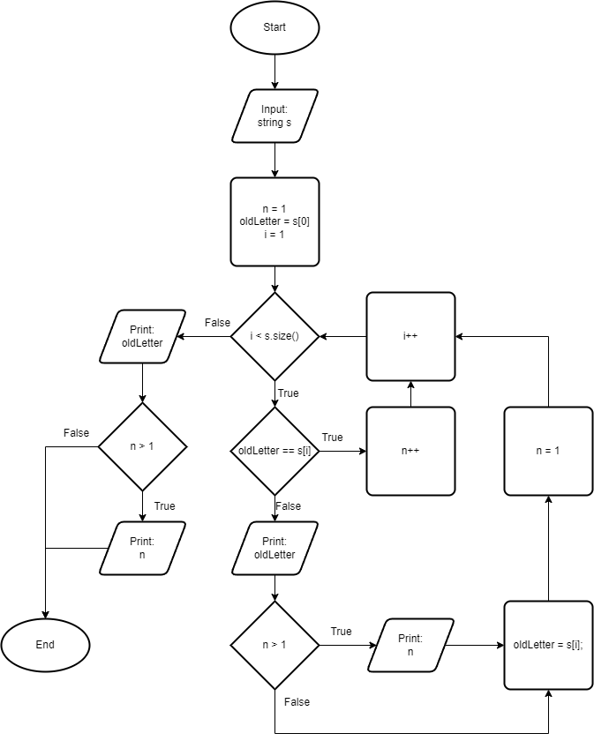

Рисунок : Блок-схема до програми №4

* Планований час на реалізацію1 день.
* Важливі деталі для врахування в імплементації

Обмеження:

1≤|S|≤10^5

Програма №5 Class Practice Work

* Блок-схема

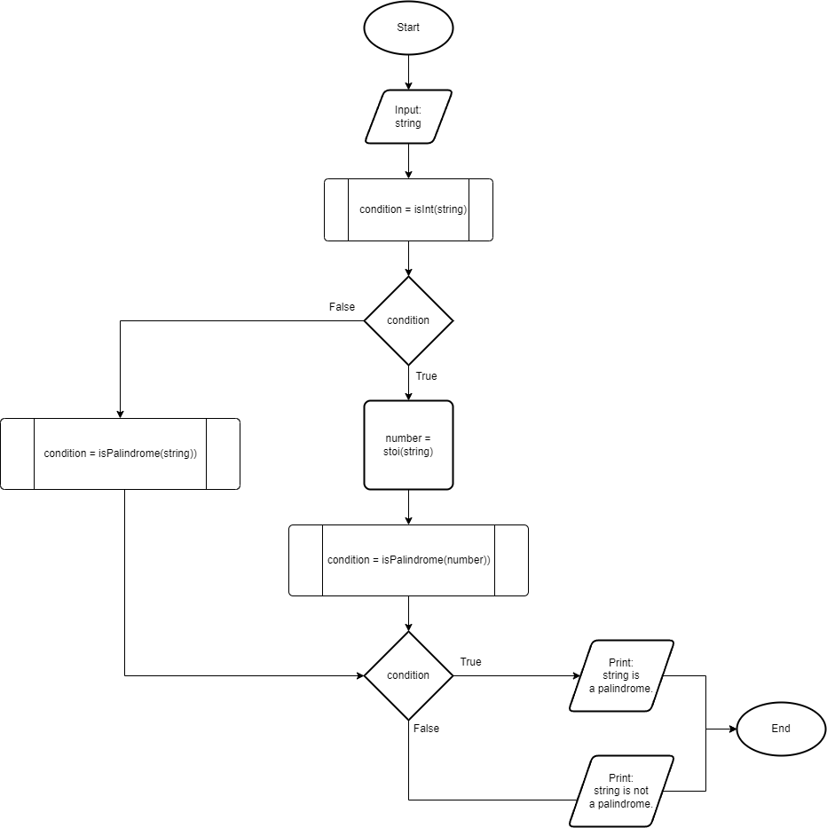

Рисунок : Блок-схема до програми №5

* Планований час на реалізацію1 день.
* Важливі деталі для врахування в імплементації

Визначте та реалізуйте рекурсивну функцію isPalindrome для рядків.

Визначте та реалізуйте перевантажену функцію isPalindrome для цілих чисел. Перетворити ціле число на рядок і використовуйте рядкову версію функції, щоб перевірити, чи це паліндром.

Програма №6 Self Practice Work

* Блок-схема

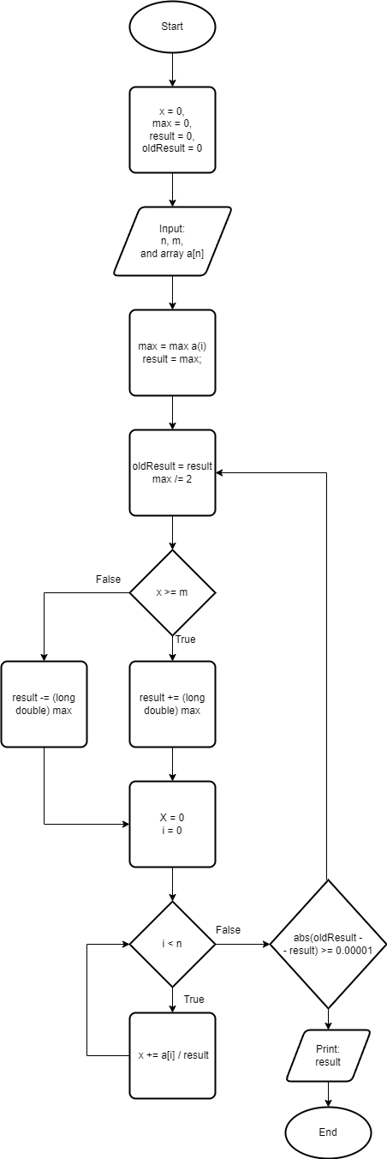

Рисунок : Блок-схема до програми №6

* Планований час на реалізацію1 день.
* Важливі деталі для врахування в імплементації

Обмеження

1≤n,m≤1000,

1≤a(i)≤10^9.

## **3. Конфігурація середовища до виконання завдань:**

* Додаткова конфігурація середовища не потрібна.

## **4. Код програм з посиланням на зовнішні ресурси:**

Завдання №1 VNS Lab 4

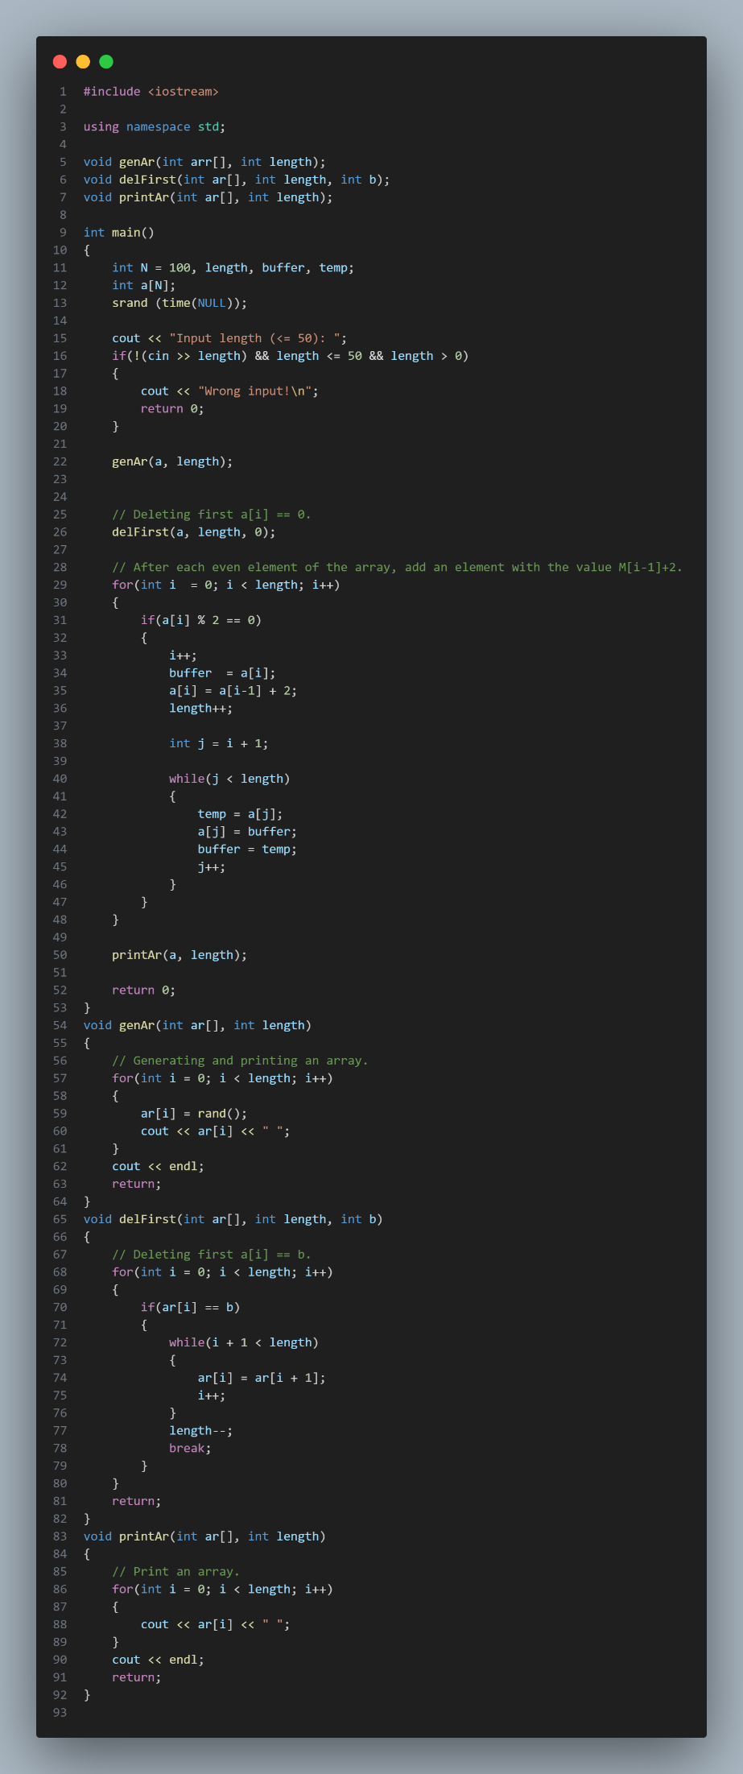

Рисунок : Код до програми №1

Спочатку програма отримує введену довжину масиву, далі заповнює його рандомними числами і виводить у консоль отриманий масив. Далі видаляє перший елемент, що дорівнює 0. Далі після кожного парного елементи додає елемент більший на 1 за попередній. У кінці програма виводить у консоль отриманий масив.

https://github.com/artificial-intelligence-department/ai_programming_playground/pull/501

Завдання №2 VNS Lab 5

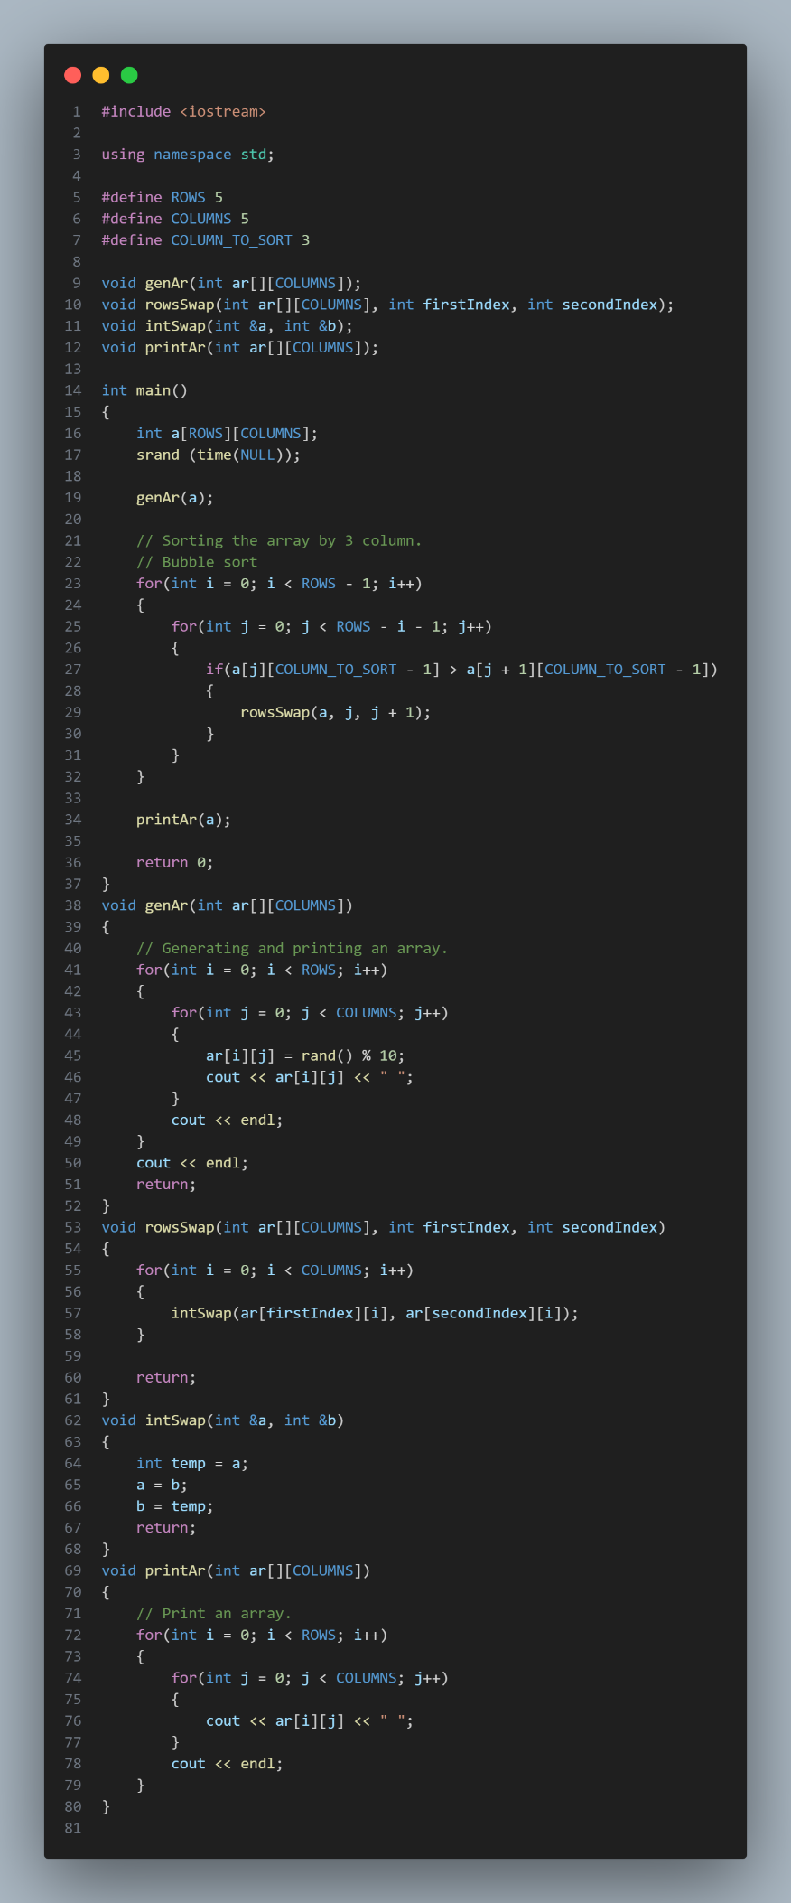

Рисунок : Код до програми №2

Програма заповнює масив 5х5 довільними числами та виводить його у консоль. Далі програма сортує масив по 3 стовпцю, використовуючи функції переставляння рядків. Потім програма виводить відсортований масив у консоль.

https://github.com/artificial-intelligence-department/ai_programming_playground/pull/501

Завдання №3 Algotester Lab 2

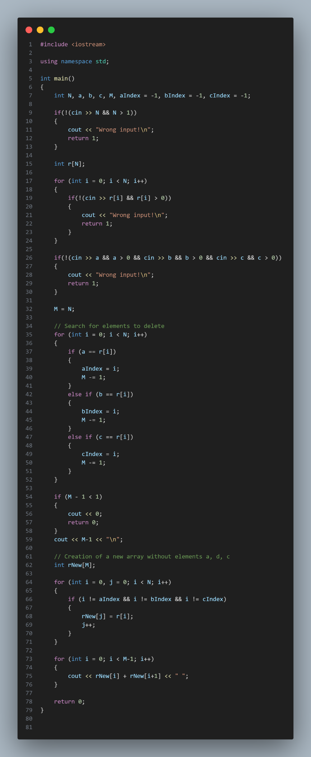

Рисунок : Код до програми №3

Програма отримує значення довжини масиву та створює його. Далі вона записує наступні отримані значення у цей масив. Також, вона записує 3 наступні отриманні значення. Далі перевіряє, значення для видалення дійсно належать масиву та запам’ятовує їх індекси. Програма створює новий масив без відповідних значень. Далі створює ще один масив довжиною на один менше за попередній, де кожен елемент - це сума сусідніх елементів попереднього масиву. Програма виводить довжину і елементи останнього масиву.

https://github.com/artificial-intelligence-department/ai_programming_playground/pull/501

Завдання №4 Algotester Lab 3

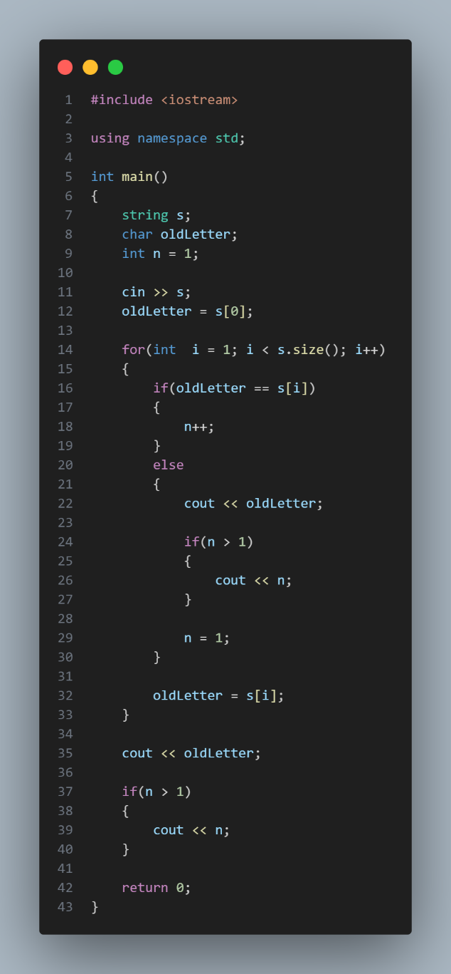

Рисунок : Код до програми №4

Програма по порядку отримує букву із введеного рядка, порівнює із попереднім та відповідно виводить букву, та кількість букв, якщо вона більше 1.

https://github.com/artificial-intelligence-department/ai_programming_playground/pull/501

Завдання №5 Class Practice Work

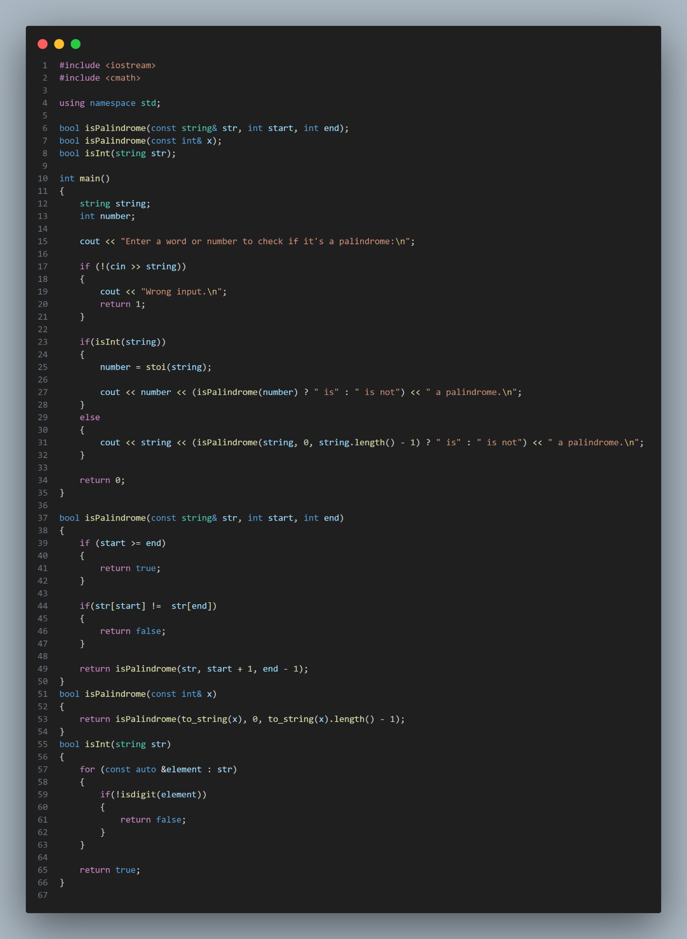

Рисунок : Код до програми №5

Програма перевіряє, чи є введене значення паліндромом, використовуючи відповідні перевантаження функцій.

https://github.com/artificial-intelligence-department/ai_programming_playground/pull/501

Завдання №6 Self Practice Work

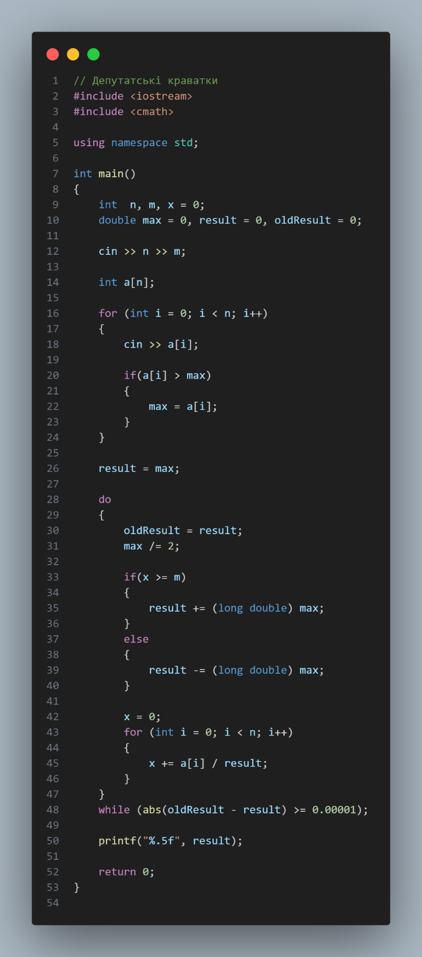

Рисунок : Код до програми №6

Програма отримує введені n і m, а також масив довжин краваток. Далі проводиться бінарний пошук найоптимальнішої довжини краватки за рахунок найдовшої даної краватки. Обчислення проводяться до досягнення відповідної точності. Далі програма виводить отриману відповідь у консоль.

https://github.com/artificial-intelligence-department/ai_programming_playground/pull/501

## **5. Результати виконання завдань, тестування та фактично затрачений час:**

Завдання №1  


Рисунок : Приклад виконання програми №1

Час затрачений на виконання завдання 1 день.

Завдання №2  
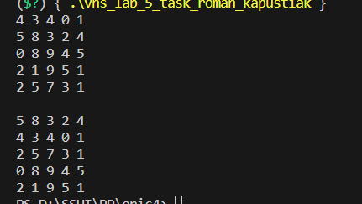

Рисунок : Приклад виконання програми №2

Час затрачений на виконання завдання 1 день.

Завдання №3  
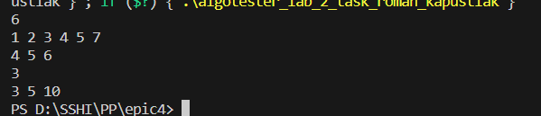

Рисунок : Приклад виконання програми №3



Рисунок : Завдання №3 зараховане в системі Алготестері

Час затрачений на виконання завдання 1 день.

Завдання №4  


Рисунок : Приклад виконання програми №4



Рисунок : Завдання №4 зараховане в системі Алготестері

Час затрачений на виконання завдання 1 день.

Завдання №5  
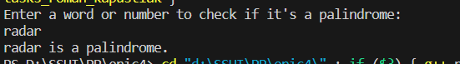  
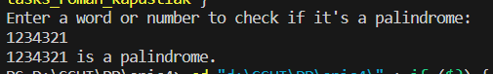  
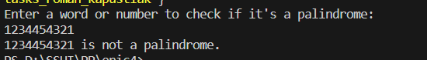

Рисунок : Приклади виконання програми №5

Час затрачений на виконання завдання 1 день.

Завдання №6  
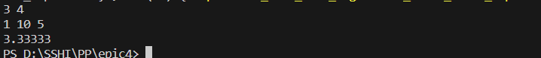

Рисунок : Приклади виконання програми №6



Рисунок : Завдання №6 зараховане в системі Алготестері

Час затрачений на виконання завдання 1 день.

## **6. Кооперація з командою:**

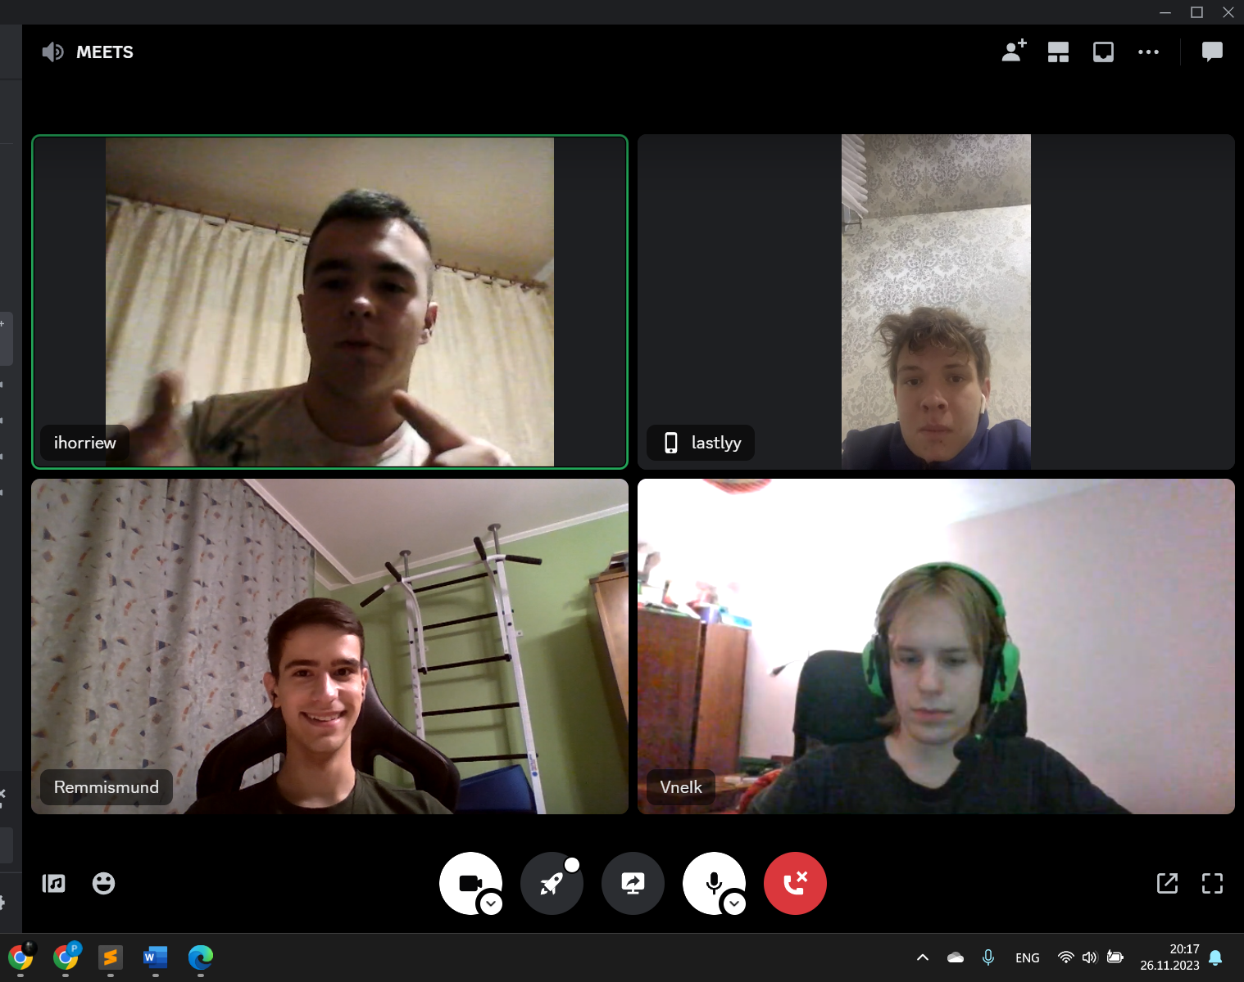

Рисунок : Скрін з 1-ї зустрічі по обговоренню задач Епіку

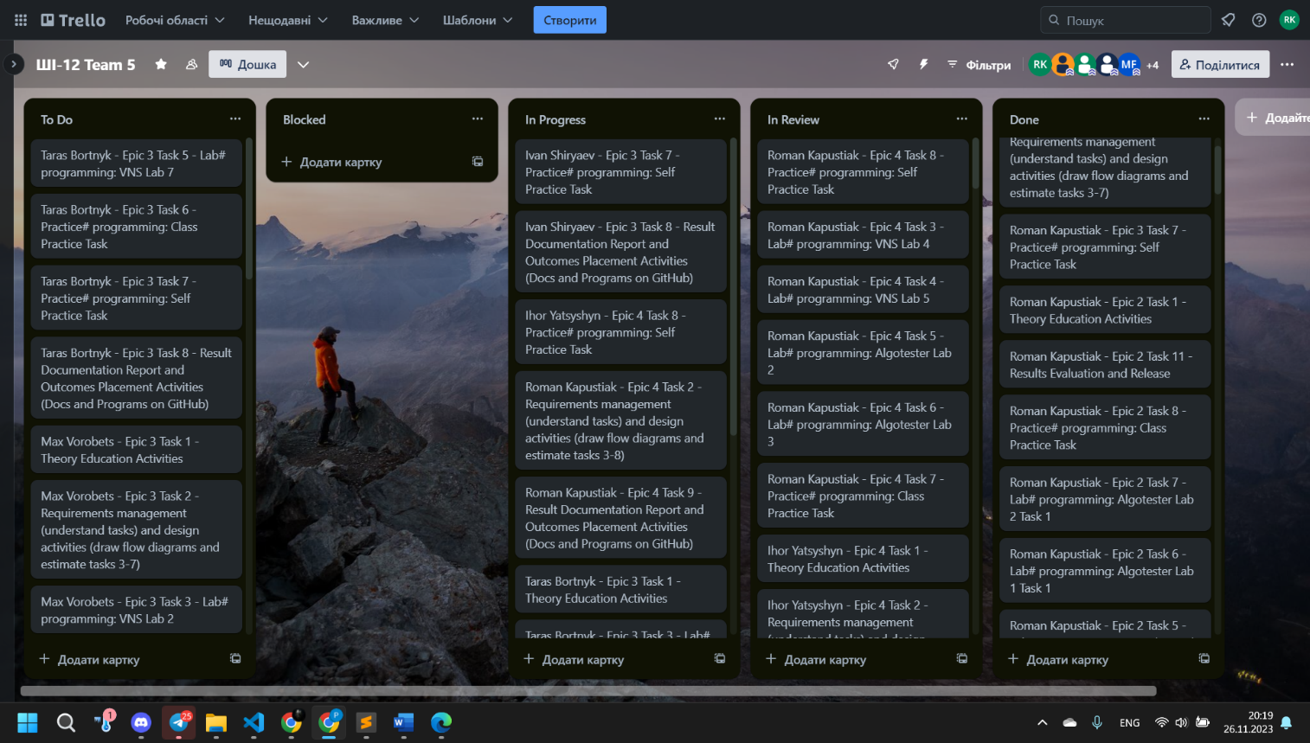

Рисунок : Скрін прогресу по Трелло

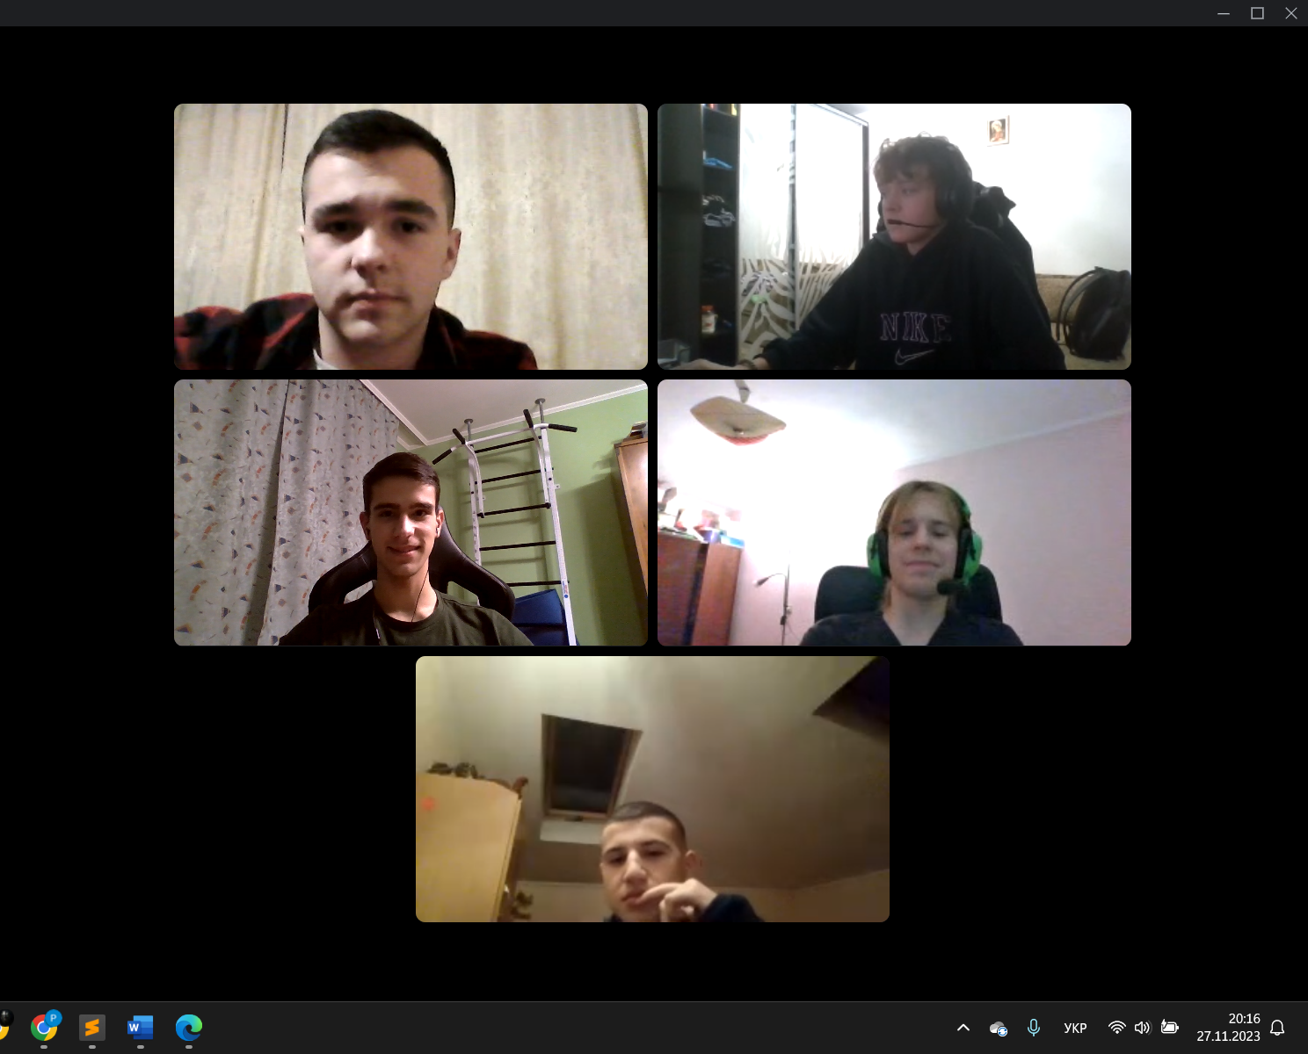

Рисунок : Скрін з 2-ї зустрічі по обговоренню задач Епіку

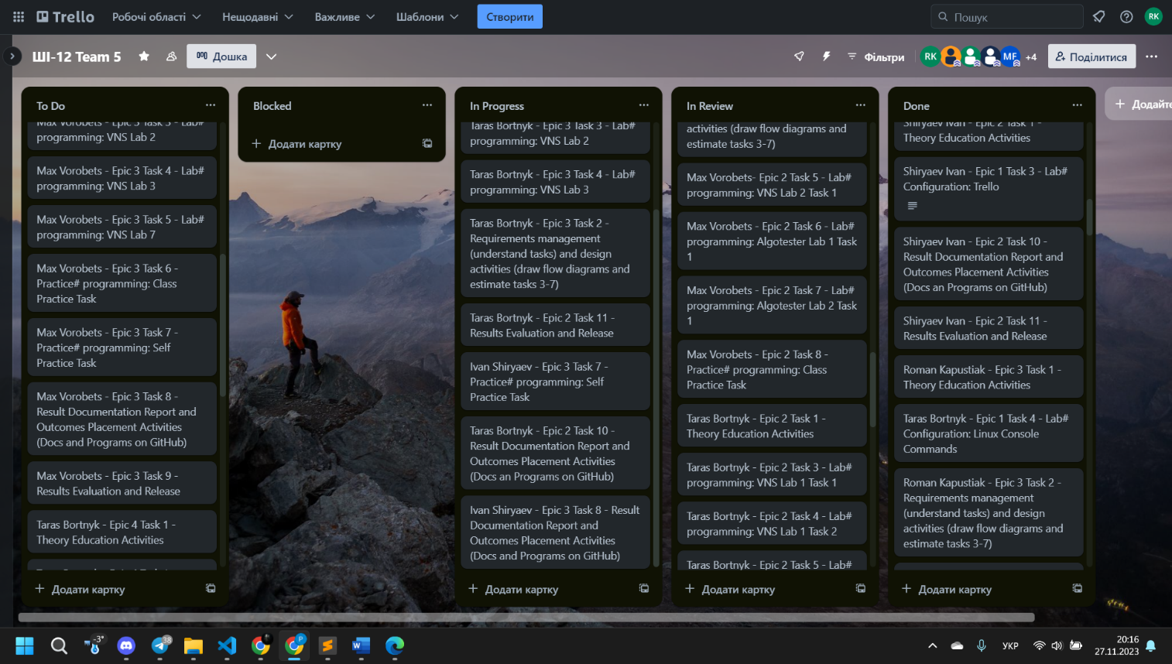

Рисунок : Скрін прогресу по Трелло

# 

Рисунок : Скрін з 2-ма коментарями від учасників команди на пул реквесті з Рев’ю Роботи

# **Висновки:**

Під час роботи над цим розділом я ознайомився із використанням простих структур даних та алгоритмів їх обробки. Навчився працювати із одновимірними та багатовимірними масивами. Створив кілька програм обробки двовимірних масивів, із використанням відповідних функцій, що працюють з масивами як з параметрами.